UNIVERSITATEA TEHNICĂ „Gheorghe Asachi” din IAȘI
FACULTATEA DE AUTOMATICĂ ȘI CALCULATOARE
DOMENIUL: Calculatoare și tehnologia informației
SPECIALIZAREA: Tehnologia informației

Sistem de gestiune a atracțiilor turistice

Proiect la disciplina
Proiectarea sistemelor de baze de date - proiect (TI)

Student
Ștefan Ignătescu

Introducere
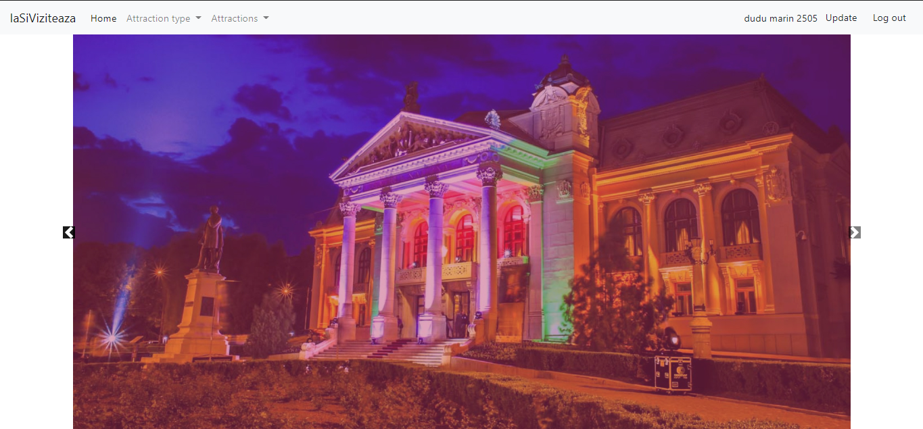
„IaSiViziteaza” este o aplicație destinată turiștilor aflați în căutare de noi evenimente și locuri. Aceștia pot observa tipurile de atracții din oraș, atracțiile în sine, diverse comentarii lăsate de alți utilizatori, cât și rating-ul pentru o atracție anume.

Dezovoltare
Aplicația dezvoltată folosind o arhitectură pe 3 nivele, obținând astfel un nivel de abstractizare înalt. Tehnologiile folosite sunt: .Net (backend), AngularJs (fronted), Oracle (baza de date).

Baza de date – Modelul Logic și Relațional

Structura tablelor din baza de date a fost creata cu scopul de a menține cât mai multe date într-un mod cât mai simplu. Astfel avem următoarele modele:
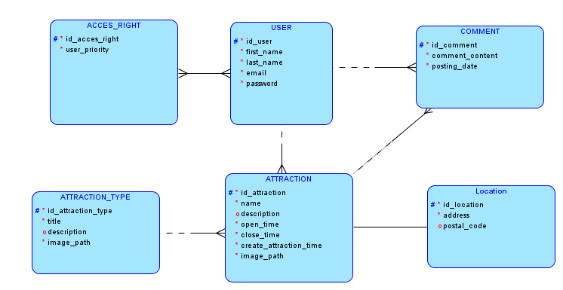Figura 1: Model Logic

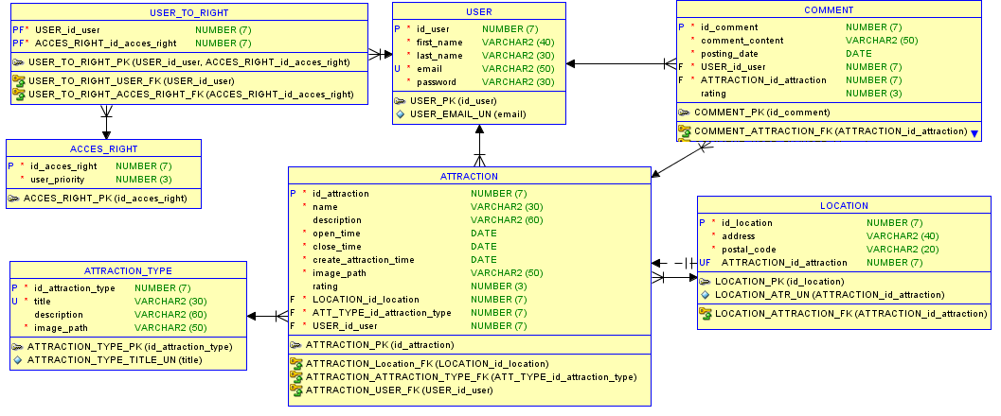Figura 2: Model Relațional

Structură tabele și constrângeri

Tabelul „USER”
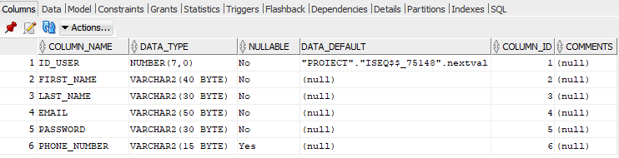
Are ca și cheie primara câmpul id_user, care se generează automat la înregistrarea unui nou utilizator, fiind de tipul autoincrement. Coloanele first_name, last_name și phone_number sunt folosite pentru a stoca diverse date despre un utilizator. Celelalte coloane sunt folosite pentru a loga un utilizator în aplicație, câmpul email fiind UNIQUE și având constrangerea de email iar câmpul password nu poate avea o lungime mai mica de 6 caractere.

Tabelul „ACCES_RIGHT”
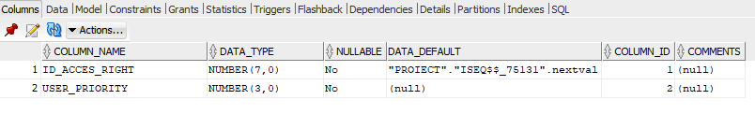
Este folosit pentru a gestiona drepturile de acces ale unui utilizator. Câmpul id_acces_right este cheie primară.

Tabelul „USER_TO_RIGHT”
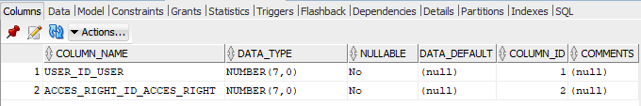
Acest tabel este folosit pentru a obține o relaține many-to-many dintre tabele USER și ACCES_RIGTH, astfel în acest table avem doua chei străine.

